Je vais à l’ecole…

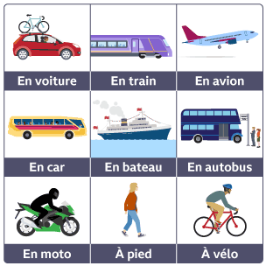

1 –un 6 -six 11 –onze 16 -seize

2 –deux 7 –sept 12 –douze 17 –dix-sept

3 – trois 8 –huit 13 –treize 18 –dix-huit

4 –quatre 9 –neuf 14 –quatorze 19 –dix-neuf

5 –cinq 10 –dix 15 –quinze 20 – vingt

30 – trente

21 – vingt **et** un 22 – vingt deux 23 – vingt trois …..

31 – trente **et** un 32 – trente deux 33 – trente trois …..

|  |  |
| --- | --- |
| Quel temps fait-il  aujourd’hui? | What’s the weather like today? |
| Il fait beau.  Il fait mauvais.  Il fait chaud.  Il fait froid.  Il y a du soleil.  Il y a du vent.  Il pleut.  Il neige aujourd’hui. | It’s nice.  It’s bad.  It’s hot.  It’s cold.  It’s sunny.  It’s windy.  It’s raining.  It’s snowing today. |